Приложение Б
Диаграмма Ганта

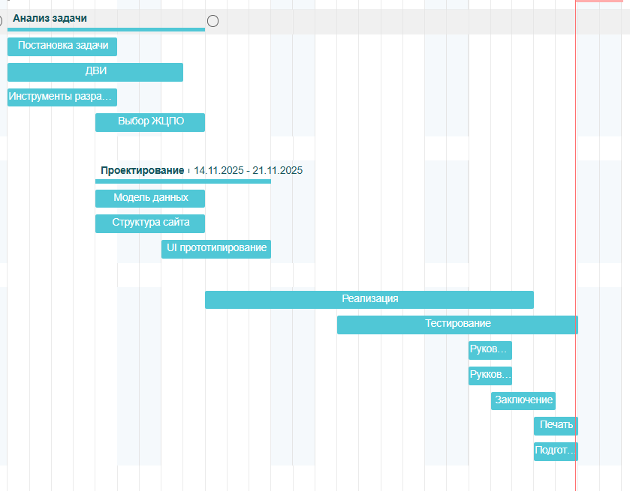 | Рисунок П.Б.1 – Диаграмма Ганта

Приложение Е
Тестирование

